Отчет
Ф.И.О студента Юрцев Максим Алексеевич
Наименование предмета, дисциплины: ИСП-412/ИСП-422 – Мобильная Робототехника
Группа: ИСП-412
Тема: “Практическая работа №6 «Основы графического программирования. Символьный тип данных»”
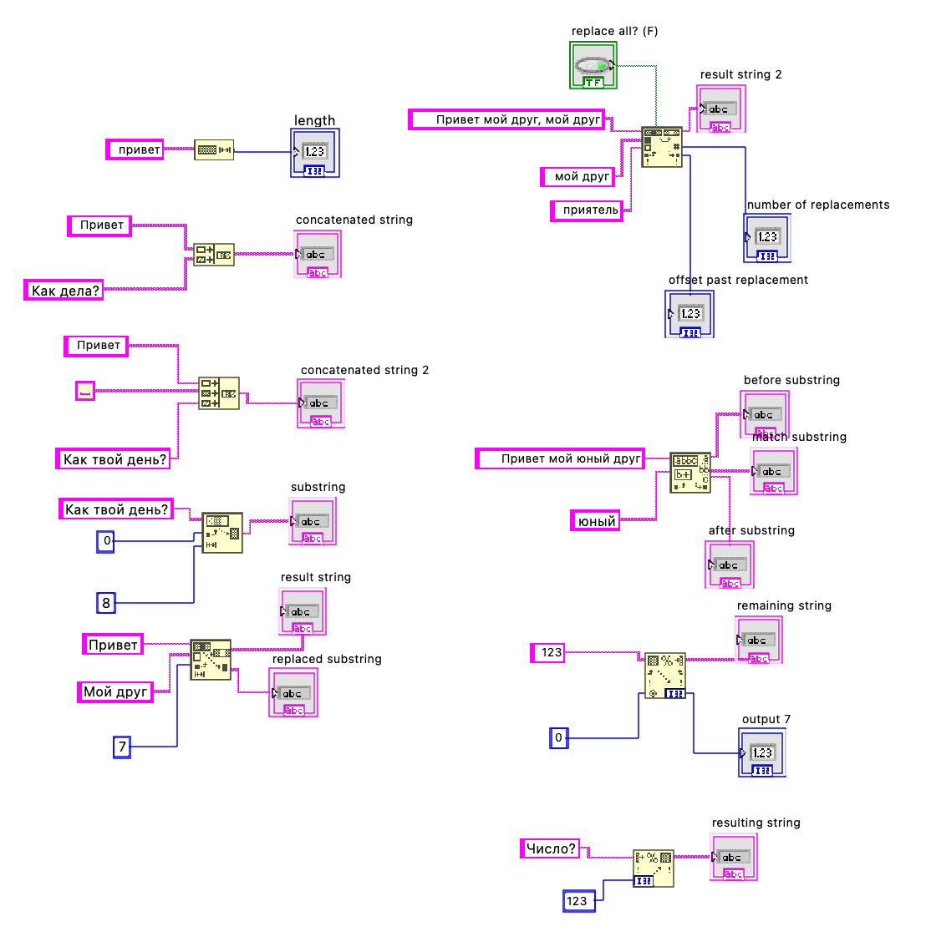
Теоретическая часть

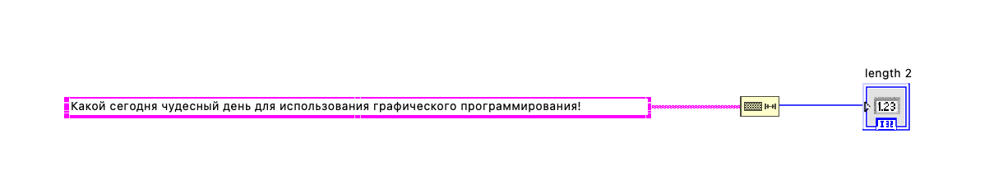
1) Посчитайте количество символов в предложении «Какой сегодня
чудесный день для использования графического программирования!»
Ввод строки - String Constant ввел предложение.
Функция подсчёта - String Length
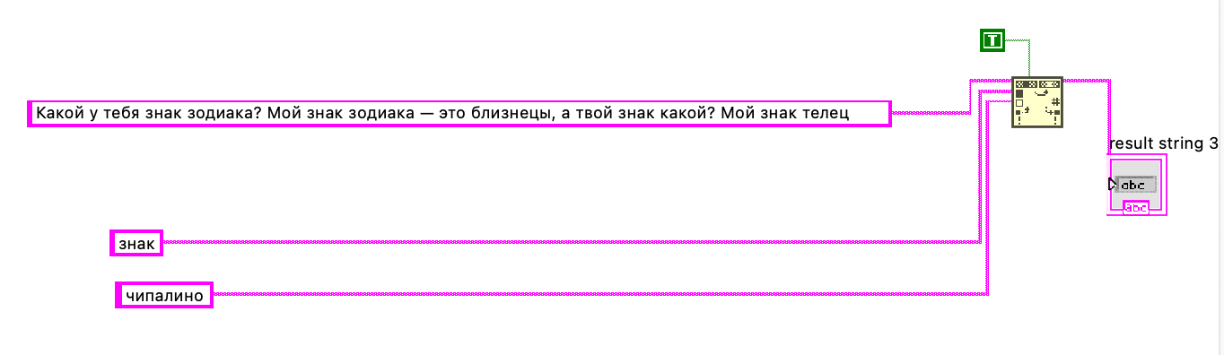
2) В тексте «Какой у тебя знак зодиака? Мой знак зодиака — это
близнецы, а твой знак какой? Мой знак телец», заменить слова «знак» на
произвольно выбранное вами слово
Заменил слово знак на чипалино, создал String Constant ввел в нее исходный текст. Слово для поиска и слово для замены: два String Control
Для замены Search and Replace String
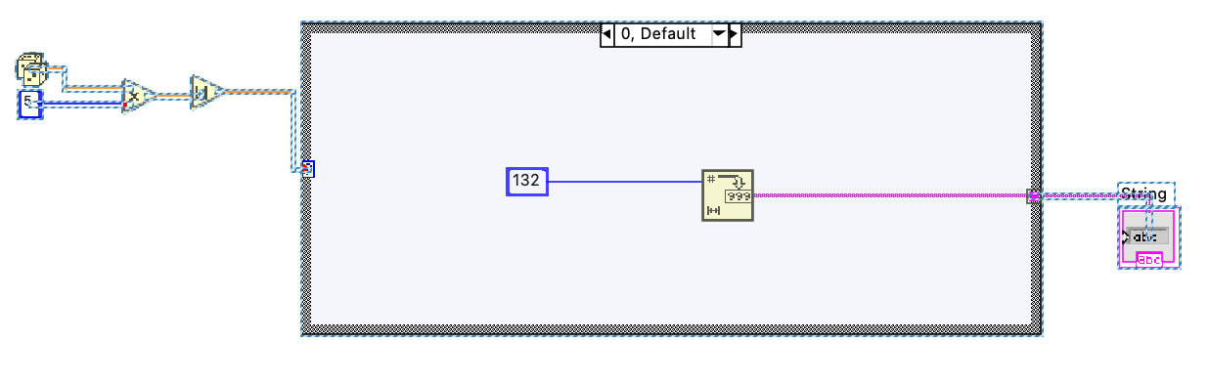
3) Преобразуйте тип данный целочисленный числа (132, 20, 5000, 44,
100000) в строковый тип данных и с помощью построения условия
использования случайного числа выводите их пользователю.
Использовал функцию Random Number – 0 либо 1
Использовал функцию Round Toward -Infinity для получения целого
числа в диапазоне от 0 до 4.
Внутри каждого регистра помещен Numeric Constant.
Преобразовал число в строковый тип с помощью функции Number To
Decimal String.

